Landwirtschaftskammer NRW |  | 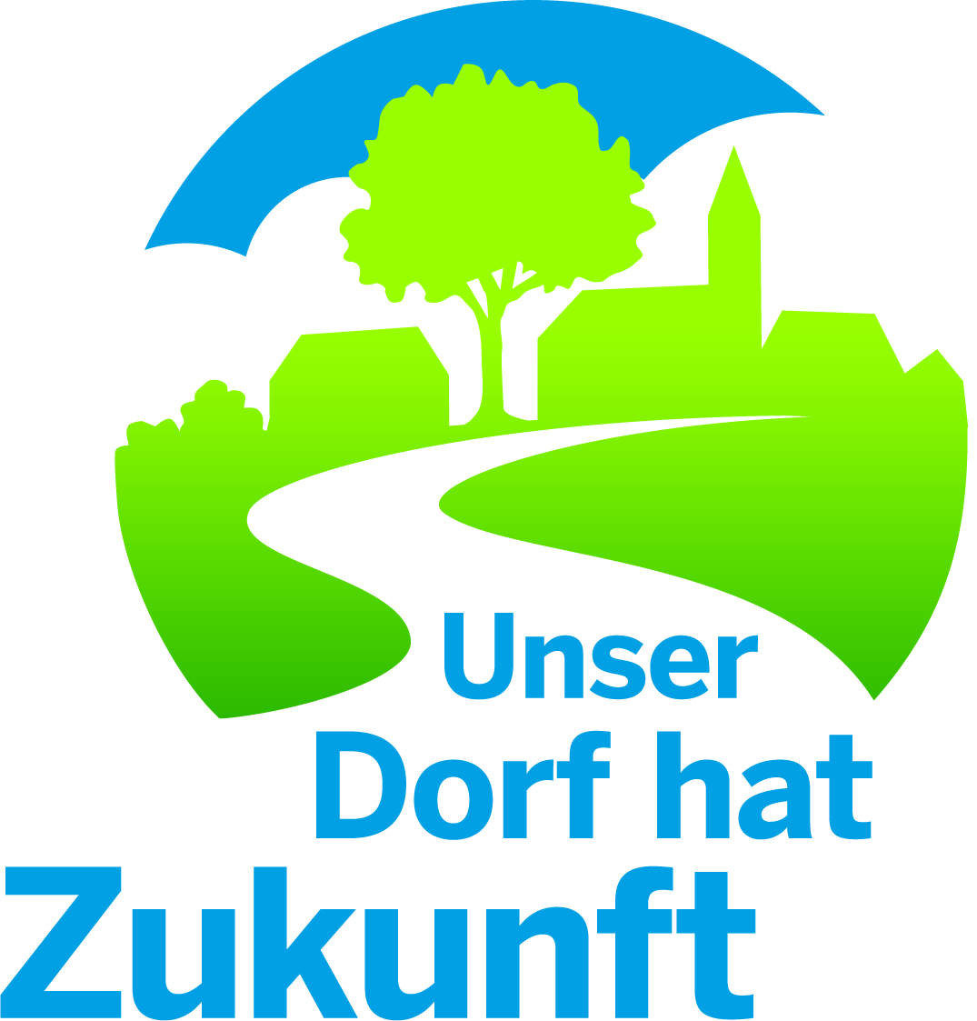  Bewertungskommission  Unser Dorf hat Zukunft  Landeswettbewerb 2017/2018
Geschäftsbereich 2  Standortentwicklung,  Ländlicher Raum  Gartenstraße 11  50765 Köln-Auweiler | Dr. Waldemar Gruber  Tel.: 0221/5340-340  Fax: 0221/5340-334  Mobil: 0172/2147803  E-Mail: waldemar.gruber@lwk..nrw.de  www.dorfwettbewerb.de
Fragebogen für teilnehmende Dörfer/Dorfbericht |  |  | Dok.-Nr.: input.doc  Datum: 05.12.2017

Name des Dorfes: |  |  |  |  |  | Gemeinde:
 |  |  |  |  |  | PLZ ( )
Internet: |  |  |  |  |  | Internet:
Ansprechpartner/in im Dorf: |  |  |  |  |  | Bürgermeister/in:
Name: |  |  |  |  |  | Name:
Telefon/Fax: _________________________________  E-Mail: ______________________________________  Anschrift: ____________________________________ |  |  |  |  |  | Telefon/Fax: _________________________________  E-Mail: ______________________________________  Anschrift: ____________________________________
Initiator/en bzw. Träger des Wettbewerbes:

Statistische Daten
Gemarkungsfläche in ha: |  |  |  | davon landwirtschaftliche Nutzfläche in ha:  davon forstwirtschaftliche Nutzfläche in ha:
Einwohnerzahl: |  |  | 1980 | 2000 |  |  |  |  | 2010 |  | 2016
heute |  |  | 0 - 18 Jahre
 |  |  | 18 – 65 Jahre
 |  |  | über 65 Jahre
Infrastruktur
ja | nein |  |  |  |  |  | ja | nein
 |  | Lebensmittel-/Dorfladen |  |  |  |  |  |  |  | Hausarzt
 |  | Bäckerei |  |  |  |  |  |  |  | Zahnarzt
 |  | Fleischerei/Metzgerei |  |  |  |  |  |  |  | Facharzt
 |  | Getränkehandel |  |  |  |  |  |  |  | Tierarzt
 |  | Gaststätte/Café |  |  |  |  |  |  |  | Apotheke
 |  | Handwerk
 |  | Bauernmarkt |  |  |  |  |  |  |  | Gemeindeverwaltung
 |  |  |  |  |  |  |  |  |  | Polizei
 |  |  |  |  |  |  |  |  |  | Feuerwehr
 |  | Vereinsgebäude/Dorfgemeinschaftshaus |  |  |  |  |  |  |  | Post
 |  | Generationenhaus |  |  |  |  |  |  |  | Bank
 |  | Kindergarten
 |  | Kindertagesstätte
 |  | Schule |  |  |  |  |  |  |  | Dorfplatz
 |  | Jugendbetreuung |  |  |  |  |  |  |  | Bolzplatz
 |  | Altenbetreuung |  |  |  |  |  |  |  | Kinderspielplatz
 |  | Seniorenhaus/-residenz |  |  |  |  |  |  |  | Sportplatz
 |  |  |  |  |  |  |  |  |  | Sporthalle
 |  |  |  |  |  |  |  |  |  | Reitplatz/-anlage
 |  | Gedenkstätten |  |  |  |  |  |  |  | Grillplatz
 |  | Kirche/religiöse Stätte |  |  |  |  |  |  |  | Wanderparkplatz
 |  | Friedhof |  |  |  |  |  |  |  | Wanderwege

Infrastruktur
ja | nein
 |  | Breitbandanschluss | Wenn ja, welche Übertr.-geschw.-keit (kbit/s)
 |  | Eisenbahnanschluss | Wenn ja, in welcher Entfernung (km)
 |  | Anschluss an die Autobahn | Wenn ja, in welcher Entfernung (km)
 |  | ÖPNV | Wenn ja, welcher Art, (Bus, Sammeltaxi usw.)

Betriebe/Unternehmen im Dorf
Einrichtungen | Anzahl | Beschäftigte
Industrie
Gewerbe- und Handwerksbetriebe
Landwirtschaftliche Haupterwerbsbetriebe
Landwirtschaftliche Nebenerwerbsbetriebe
Dienstleistungsbetriebe
Fremdenverkehrsbereich/Gastronomie
Sehenswürdigkeiten
Ein kurzer Überblick in Stichworten (z. B. Museum, Mühle, Fachwerkhäuser, Dorfbrunnen u.a.m.)

Besonderheiten zum Dorf
Welche Ziele wurden in den letzten fünf Jahren erreicht?
Welche Ziele werden angestrebt?
Planungsgrundlagen
ja | nein |  |  | aus dem Jahr
 |  | Integriertes ländliches Entwicklungskonzept
 |  | Dorfleitbild
 |  | Dorfentwicklungsplan
 |  | Landschaftsplan
 |  | Flächennutzungsplan
 |  | Bebauungspläne
 |  | Gestaltungssatzung
 |  | Wegeplan
 |  | Gewässerplan
 |  | Pflanz und Gehölzliste, Biotopkartierung
 |  | Sonstige Planungsgrundlagen, Ideen, Konzepte
Gemeinschaftsleben
Vereine, Gruppe oder Gemeinschaft (Ziele und Aufgaben, Veranstaltungen) |  |  |  | Anzahl der Mitglieder bzw. Teilnehmer/innen
Ortsübergreifende bzw. interkommunale Kooperationen
Teilnahme an bisherigen Wettbewerben
Wettbewerb (Ebene: Kreis, Land, Bund) |  |  | Jahr | Ergebnis

